**FACULTAD DE INGENIERÍA CARRERA DE INGENIERÍA INFORMÁTICA FACULTAD COMUNITARIA DE CAACUPÉ**

**INFORME DEL PROYECTO AULICO DE INVESTIGACION**

**CARATULA**

**TEMA:**

CREACIÓN DE APLICACIONES INTERACTIVAS Y EN TIEMPO REAL USANDO FLET

**AUTORES**

Mathias Gabriel González Ramírez

**Línea de investigación:**

Arquitectura de Aplicaciones con Python y Flet

**Materia**: Programación VI

**Semestre**: Octavo

**Profesor**: Ing. Ricardo Maidana

**Caacupé - Paraguay**

**2024**

import flet as ft

def main(page):

    tasks = []

    modify_rows = {}  # Diccionario para almacenar las filas de modificación asociadas a cada tarea

    def add_clicked(e):

        task = ft.Checkbox(label=new_task.value, on_change=update_task)

        delete_button = ft.IconButton(icon=ft.icons.DELETE, on_click=lambda _: delete_task(task_row))

        modify_button = ft.IconButton(icon=ft.icons.EDIT, on_click=lambda _: modify_task(task))

        task_row = ft.Row([task, delete_button, modify_button])

        tasks.append(task_row)  # Ahora agregamos toda la fila a la lista de tasks

        page.add(task_row)

        new_task.value = ""

        new_task.focus()

        new_task.update()

    def update_task(e):

        task = e.control

        if task.value:

            task.label = f"{task.label} (completado)"

        else:

            task.label = task.label.replace(" (completado)", "")

        task.update()

    def delete_task(task_row):

        tasks.remove(task_row)  #  ponemos para eliminar la  la fila completa

        page.remove(task_row)

        page.update()

    def modify_task(task):

        new_label = ft.TextField(value=task.label, width=300)

        save_button = ft.ElevatedButton("Guardar", on_click=lambda _: save_task(task, new_label))

        modify_row = ft.Row([new_label, save_button])

        modify_rows[task] = modify_row  #  Guardamos la fila de modificación para eliminarla más tarde

        page.add(modify_row)

        page.update()

    def save_task(task, new_label):

        task.label = new_label.value

        task.update()

        # Eliminamos la fila de modificación

        page.remove(modify_rows[task])

        del modify_rows[task]  # Eliminamos el registro del diccionario

        page.update()

    # Creación del logo

    logo = ft.Image(src="logo2.png", width=400, height=200)

    # Mensaje de bienvenida

    welcome_message = ft.Text(

        value="¡BIENVENIDO A LA LISTA DE COMPRAS DE MENTEX!",

        size=20,

        weight=ft.FontWeight.BOLD

    )

    # Contenedor para el logo y el mensaje, con un ancho de 600px y alto de 400px

    welcome_container = ft.Container(

        content=ft.Column(

            [

                ft.Container(content=logo, alignment=ft.alignment.center),

                ft.Container(content=welcome_message, alignment=ft.alignment.center),

            ],

            alignment=ft.MainAxisAlignment.CENTER,

            spacing=20,

        ),

        width=600,

        height=400,

        alignment=ft.alignment.center,

    )

    new_task = ft.TextField(hint_text="Lista de compras", width=300)

    add_button = ft.ElevatedButton("Agregar", on_click=add_clicked)

    # Agregar el contenedor de bienvenida antes del formulario

    page.add(welcome_container)

    page.add(ft.Row([new_task, add_button]))

ft.app(main)

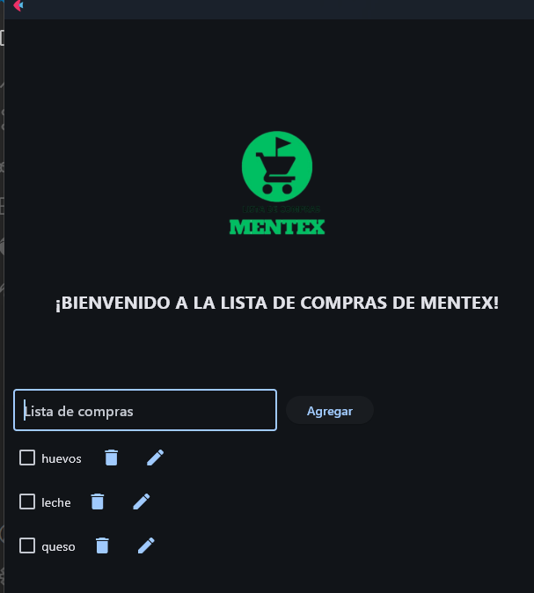**Esta es la parte grafica**

**Y este es el link de GitHub :** [Mentex2605/lista-de-compras](https://github.com/Mentex2605/lista-de-compras)